Не загораживайте пожарным проезд

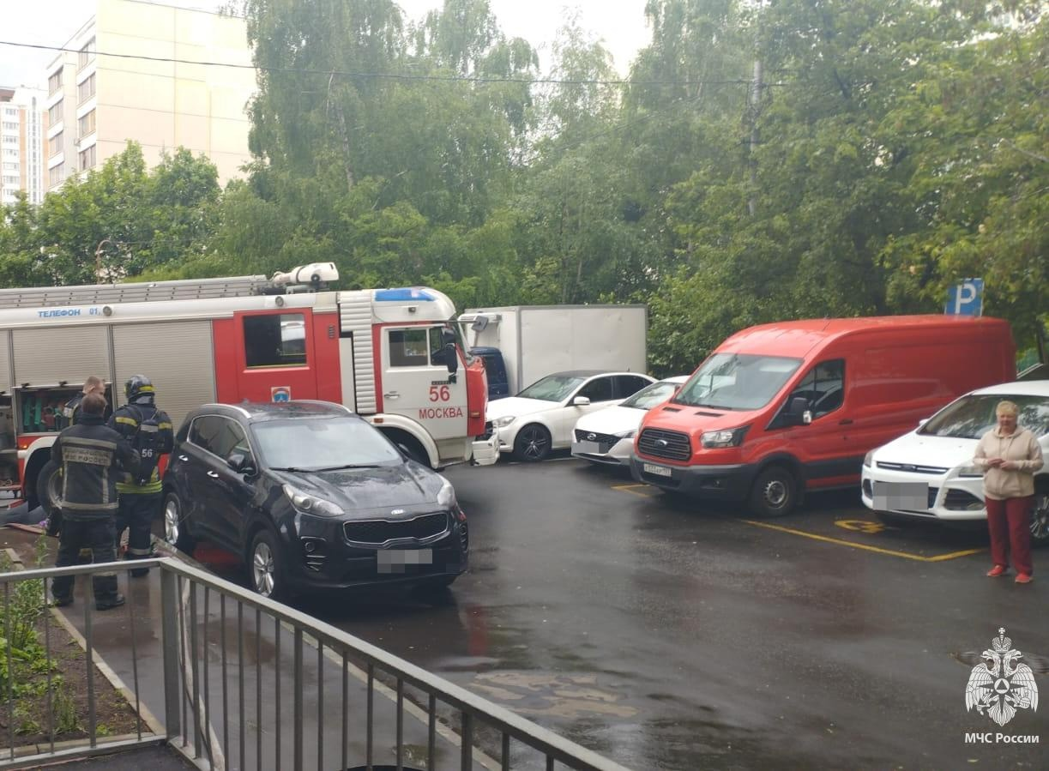
Плотные ряды автомобилей вдоль жилых домов и организаций, неправильно припаркованные автомобили и перекрытые пожарные проезды. К сожалению, такую картину нередко можно увидеть в столичных дворах. Однако сложившаяся ситуация не должна входить в норму нашей жизни.
После получения тревожного сигнала пожарные подразделения должны прибыть на место вызова как можно быстрее – от этого порой зависят жизни людей. Однако зачастую пожарной технике приходится терять драгоценные минуты, чтобы освободить проезд или выбрать место для установки спецтехники. И если для прокладки магистральной линии автоцистерну возможно установить на расстоянии от возгорания, то для использования автолестницы требуется максимально близко подобраться к очагу пожара. Приходится искать объездные пути, устанавливать машины неудобно для работы, что тоже увеличивает время для подготовки к тушению.
Как показывает практика многие автовладельцы, паркуя свое автотранспортное средство, даже не задумываются над вопросом – а сможет ли здесь проехать тяжелая спецтехника. В соответствии с пунктом 75 правил противопожарного режима в Российской Федерации, запрещена стоянка автотранспорта на площадках для специальной и пожарной техники, на крышках колодцев пожарных гидрантов и должна быть обеспечена доступность проезда пожарной техники в любое время года. За невыполнение этих требований в соответствии с частью 1 статьи 20.4 Кодекса Российской Федерации об административных правонарушениях предусмотрена административная ответственность в виде административного штрафа: на граждан в размере от пяти тысяч до пятнадцати тысяч рублей; на должностных лиц - от двадцати тысяч до тридцати тысяч рублей; на лиц, осуществляющих предпринимательскую деятельность без образования юридического лица, - от сорока тысяч до шестидесяти тысяч рублей; на юридических лиц - от трехсот тысяч до четырехсот тысяч рублей.
Управления по ЮЗАО Главного управления МЧС России по г. Москве обращается ко всем жителям округа с просьбой не перекрывать проезд для пожарного транспорта, проявлять сознательность и парковать свои автомобили правильно. Ведь пожарные подразделение могут опоздать для эвакуации и тушения пожара, а на месте пострадавших могут оказаться вы или ваши близкие. При возникновении пожара незамедлительно звоните по телефонам – 101!
#МЧСЮЗАО #emercom #lпожарные #пожарнаяохрана #жителям #проезд

